Интеллектуальная игра
«Битва умов»
В рамках программы «Пермское долголетие» в Пашийской библиотеке прошла интеллектуальная игра «Битва умов» - шашечный турнир, который собрал любителей спокойных, но захватывающих состязаний. Осень будто специально раскрасила день в тёплые оттенки - за окнами шуршали листья, а внутри библиотеки царила уютная атмосфера, располагающая к сосредоточенной игре и душевным разговорам.
Участники турнира с азартом продумывали ходы, внимательно следили за доской и не спешили - ведь в шашках важна не скорость, а глубина мысли. Каждый матч был по-своему интересен: кто-то делал уверенные, выверенные шаги, а кто-то рисковал ради красивой комбинации. В зале то и дело раздавались тихие возгласы и одобрительные кивки - зрители искренне болели за игроков.
После напряжённых партий всех ждал приятный финал - чаепитие. За чашкой ароматного чая участники делились впечатлениями, вспоминали любимые истории из детства, когда шашки доставали из шкафа по выходным, и смеялись над забавными моментами турнира.
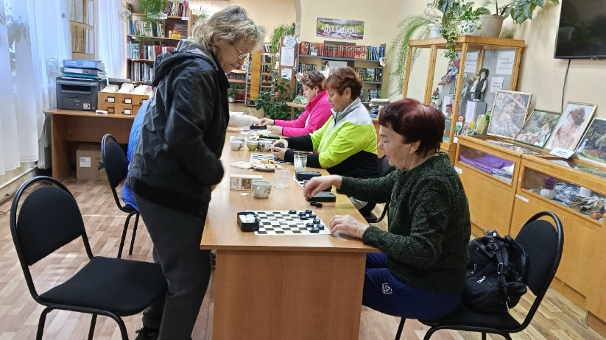
Благодарим всех, кто пришёл, и наполнил наше мероприятие радостью и творчеством!


